ҰЛТТЫҚ БӨЛМЕ

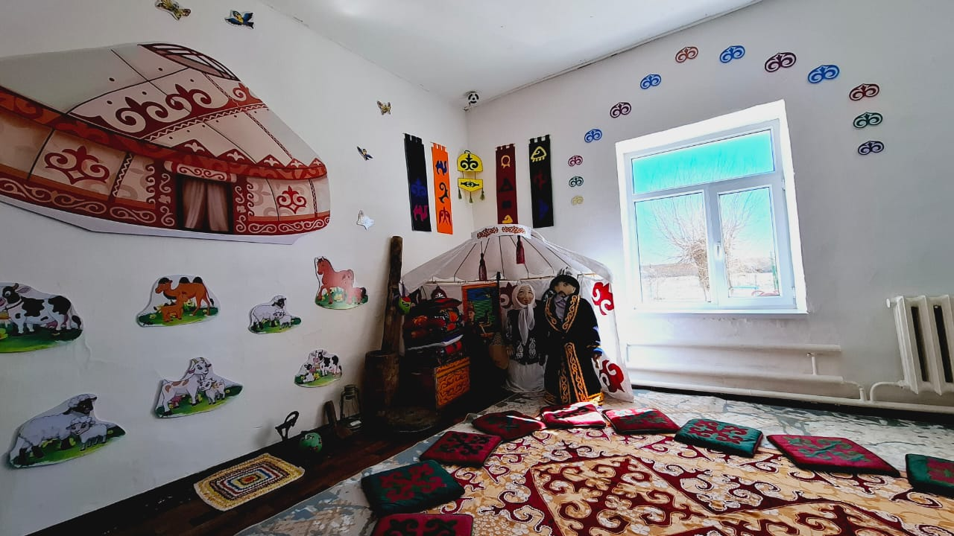

КІТАПХАНА

